Protektorwerk Ankerhänger für CD

Protektorwerk Florenz Maisch

Eigenschaften

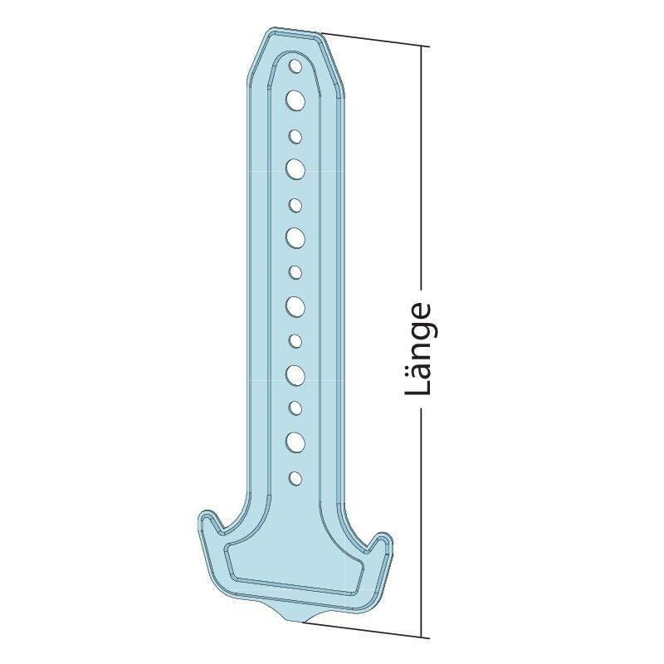

Abhängerart

Ankerschnellabhänger

Oberfläche

verzinkt

Werkstoff

Stahl

Länge (mm)

170,00 - 270,00

Brandverhalten

A1